

**О внесении изменений в постановление акимата района Аққулы от 11 июня 2019 года № 1-03/137 "Об утверждении схемы пастбищеоборотов района Аққулы на основании геоботанического обследования пастбищ"**

Постановление акимата района Аққулы Павлодарской области от 6 ноября 2024 года № 1-03/230

      Акимат района Аққулы ПОСТАНОВЛЯЕТ:

      1. Внести в постановление акимата района Аққулы от 11 июня 2019 года № 1-03/137 "Об утверждении схемы пастбищеоборотов района Аққулы на основании геоботанического обследования пастбищ" (зарегистрированное в Реестре государственной регистрации нормативных правовых актов за № 6417) следующие изменения:

      заголовок указанного постановления изложить в новой редакции:

      "Об утверждении рекомендуемой схемы пастбищеоборотов на основании геоботонического обследования пастбищ по району Аққулы";

      пункт 1 указанного постановления изложить в новой редакции:

      "1. Утвердить рекомендуемую схему пастбищеоборотов на основании геоботанического обследования пастбищ по району Аққулы, согласно приложению к настоящему постановлению.";

      приложение к указанному постановлению изложить в новой редакции согласно приложению к настоящему постановлению.

      2. Государственному учреждению "Отдел земельных отношений района Аққулы" в установленном законодательством порядке обеспечить:

      в течение пяти рабочих дней со дня подписания настоящего постановления направление его копии в электронном виде на казахском и русском языках в филиал Республиканского государственного предприятия на праве хозяйственного ведения "Институт законодательства и правовой информации Республики Казахстан" Министерства юстиции Республики Казахстан для официального опубликования и включения в Эталонный контрольный банк нормативных правовых актов Республики Казахстан;

      размещение настоящего постановления на интернет - ресурсе акимата района Аққулы.

      3. Контроль за исполнением настоящего постановления возложить на заместителя акима района Аққулы Машрапова А.А.

      4. Настоящее постановление вводится в действие по истечении десяти календарных дней после дня его первого официального опубликования.

|  |  |
| --- | --- |
| *Аким района Аққулы* | *Р. Муканов* |

|  |  |
| --- | --- |
|  | Приложение к постановлению акимата района Аққулы от 6 ноября 2024 года № 1-03/230 |
|  | Приложение к постановлению акимата района Аққулы от 11 июня 2019 года № 1-03/137 |

**Рекомендуемая схема пастбищеоборотов района Аққулы на основании геоботанического обследования пастбищ**

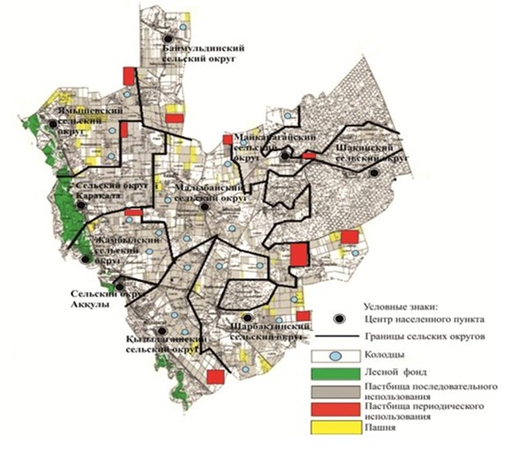

© 2012. РГП на ПХВ «Институт законодательства и правовой информации Республики Казахстан» Министерства юстиции Республики Казахстан